《操作系统》第8章-设备管理作业 2023.11.29

大数据2101班 李嘉鹏 U202115652



**答：物理设备是系统提供的设备，是真实存在的硬件设备；逻辑设备是用户在程序中自行设定的虚拟设备，不真实存在，在运行程序时需要将虚拟设备转换为物理设备才能使用。**

**逻辑设备与物理设备之间的联系与转换通常是由操作系统命令语言中提供的信息实现的，包括三种方式：①在高级语言中通过软通道实现设备独立性（使用高级语言提供的指派语句，通过指派一个逻辑设备名来指定一个设备）；②在批处理系统中，用联接说明语句定义；③在交互系统中，用指派命令来定义。**



**答：（1）先来先服务算法**

|  |  |
| --- | --- |
| **下一磁道号（柱面号）** | **移道数** |
| **10** | **10** |
| **22** | **12** |
| **20** | **2** |
| **2** | **18** |
| **40** | **38** |
| **6** | **34** |
| **38** | **32** |

**总的移道数=10+12+2+18+38+34+32=146**

**寻道时间=146*6ms=876ms**

**（2）最短寻道时间优先算法**

|  |  |
| --- | --- |
| **下一磁道号（柱面号）** | **移道数** |
| **20** | **0** |
| **22** | **2** |
| **10** | **12** |
| **6** | **4** |
| **2** | **4** |
| **38** | **36** |
| **40** | **2** |

**总的移道数=0+2+12+4+4+36+2=60**

**寻道时间=60*6ms=360ms**

**（3）电梯算法**

|  |  |
| --- | --- |
| **下一磁道号（柱面号）** | **移道数** |
| **20** | **0** |
| **22** | **2** |
| **38** | **16** |
| **40** | **2** |
| **10** | **30** |
| **6** | **4** |
| **2** | **4** |

**总的移道数=0+2+16+2+30+4+4=58**

**寻道时间=58*6ms=348ms**



**答：设备独立性是指用户在编制程序时所使用的设备与实际使用的设备无关，也就是在用户程序中仅使用逻辑设备名。**

**设备独立性包括两方面：①一个程序独立于分配给它的某种类型的具体设备；②程序应尽可能与它所使用的I/O设备类型无关。**



**答：缓冲的工作原理是在进程请求I/O传输时，利用缓冲区临时存放I/O传输信息，以缓解传输信息的源设备和目标设备之间速度不匹配的问题。**

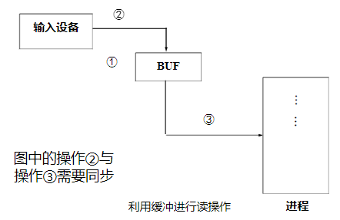 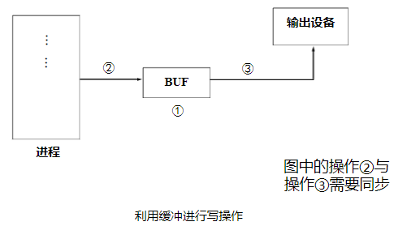

**如上面两张图所示，左图为利用缓存进行读操作，当进程要从磁盘读数据时，首先考虑从高速缓存中读取，而不是先去访问速度更慢的硬存。通过数据的“预先缓存”，可以缓解磁盘I/O速度慢和进程读数据速度快之间的矛盾。**

**右图为利用缓存进行写操作，当进程要向磁盘写数据时，首先写入高速缓存中，而不是直接写入磁盘中。通过数据的“延迟发送”，可以缓解磁盘I/O速度慢和进程写数据速度快之间的矛盾。**